Docker vrsion
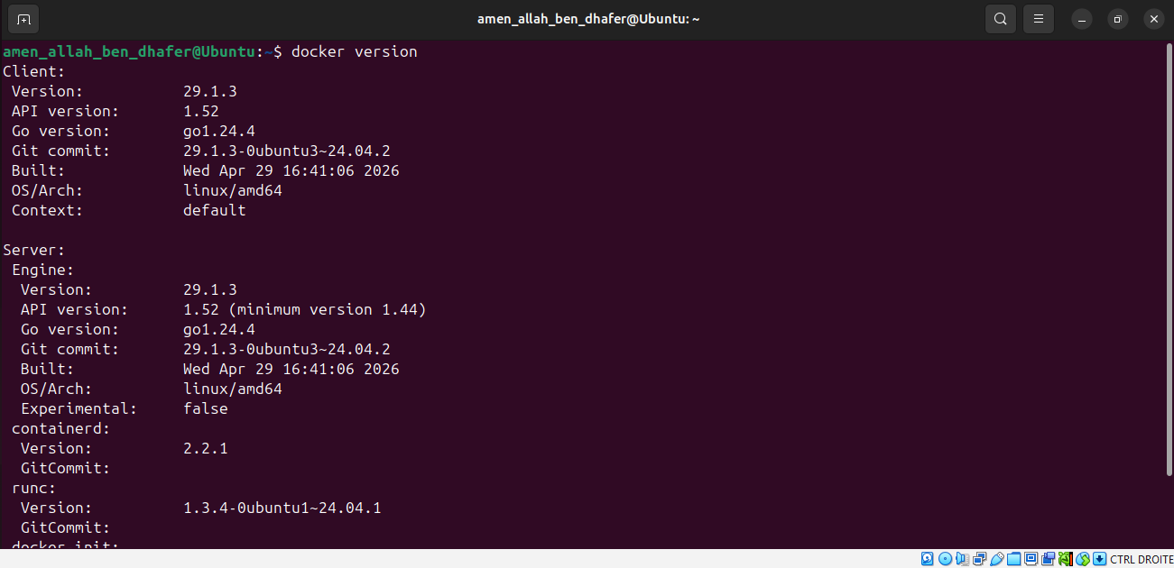

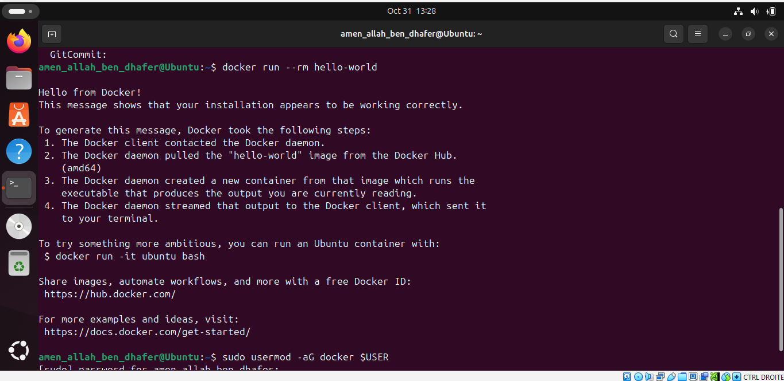
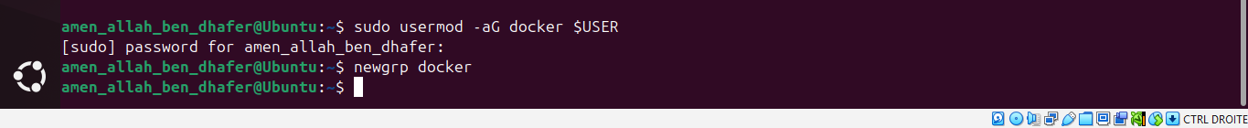

1
2
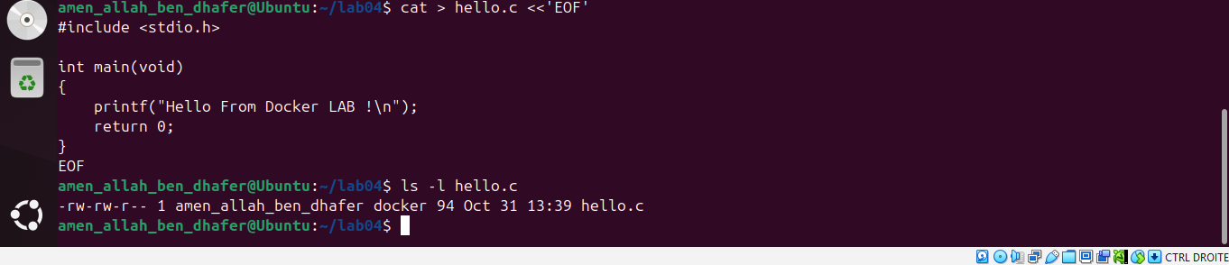
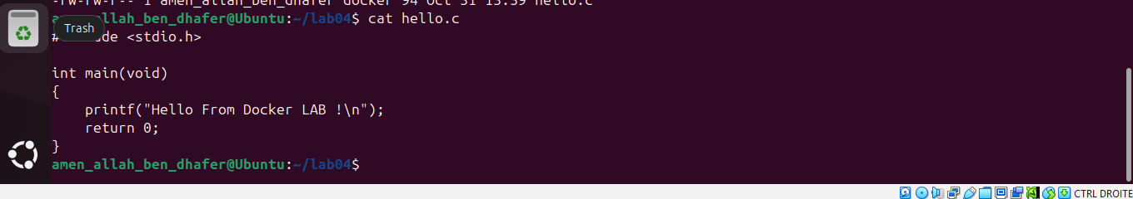

Partie 1 : image depuis Ubuntu avec docker build (version1)
1
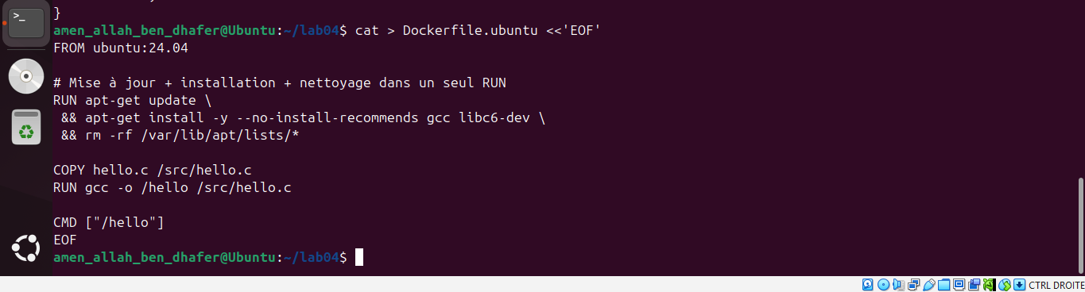
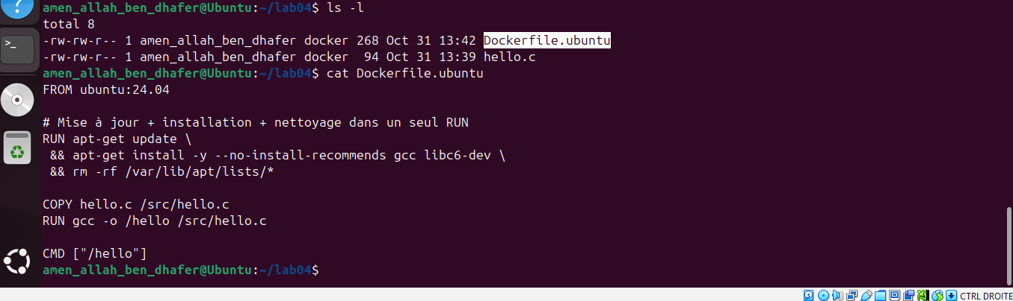
2
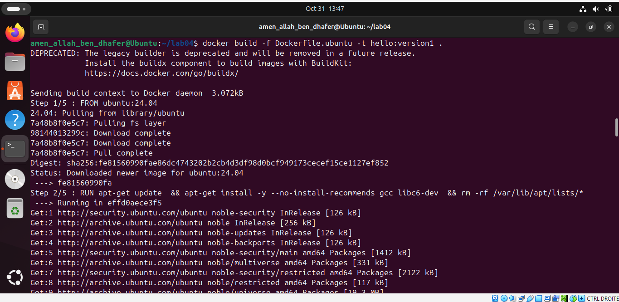
…..
La fin d’éxecution
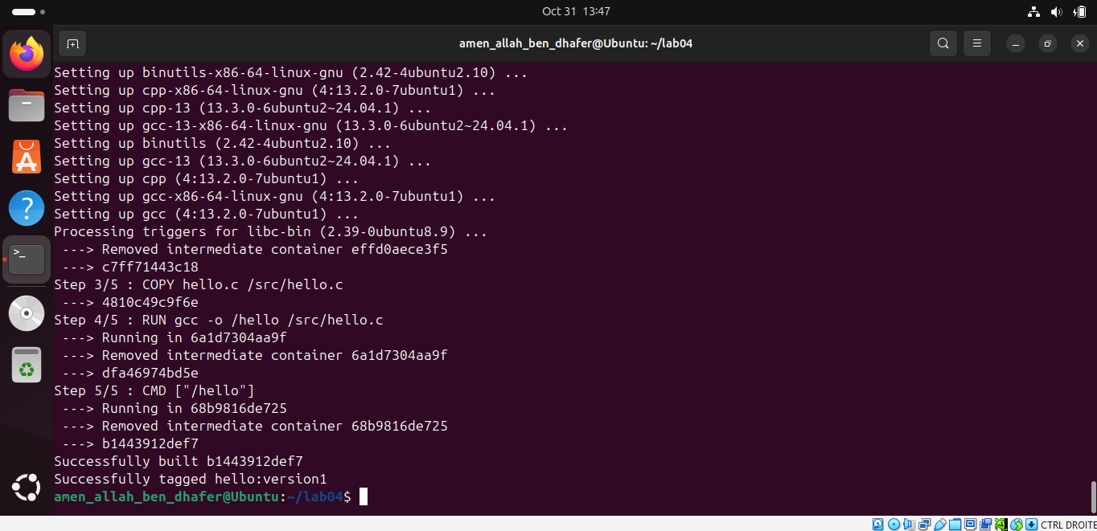
3
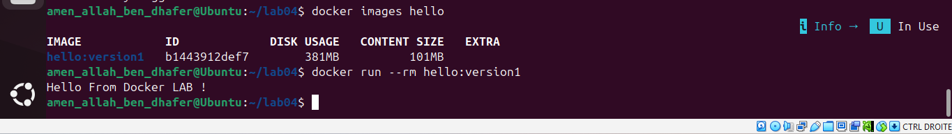

4- Affichez les couches de l’image :
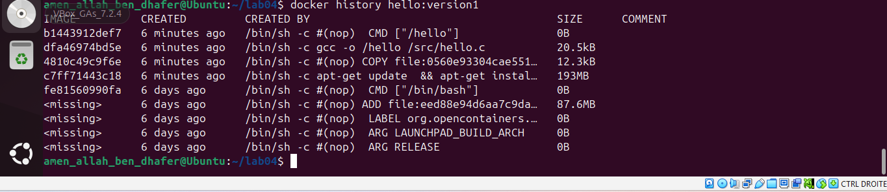
5
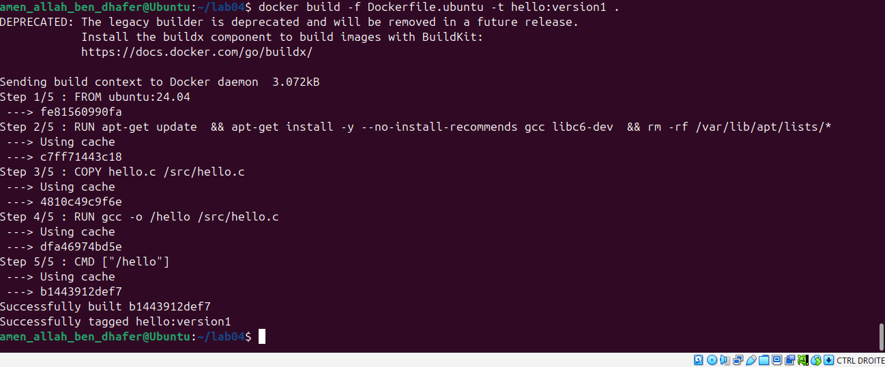
Questions :
- pour que l’index des paquets soit toujours à jour au moment de l’installation, et pour ne produire qu’une seule couche.
- stdio.h (et les autres en-têtes de la bibliothèque C) est fourni par libc6-dev, pas par gcc.
- pour avoir un build reproductible et prévisible.

Partie 2
Partie 2, étape 1 : Création du Dockerfile multi-étapes Dockerfile.scratch
Nous avons créé le fichier Dockerfile.scratch, qui utilise un build multi-étapes : le Dockerfile contient deux instructions FROM, donc deux étapes distinctes.
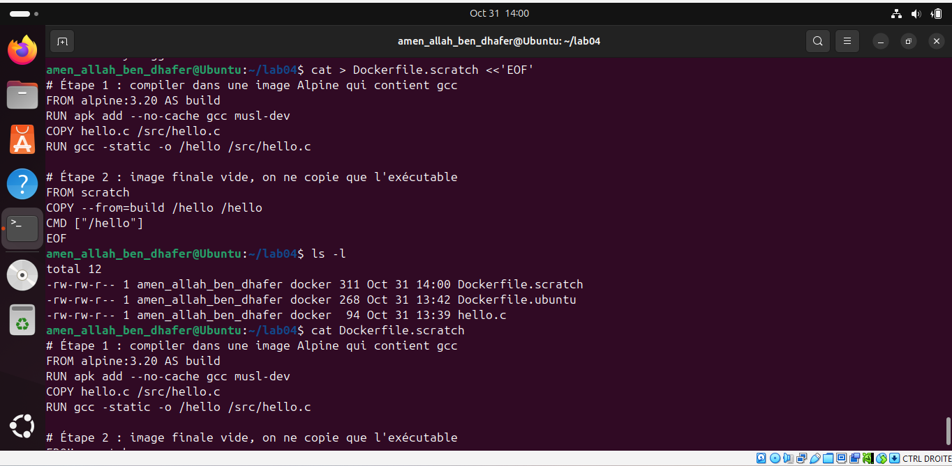
Partie 2 : Étape 2 : Construire et exécuter hello:version2
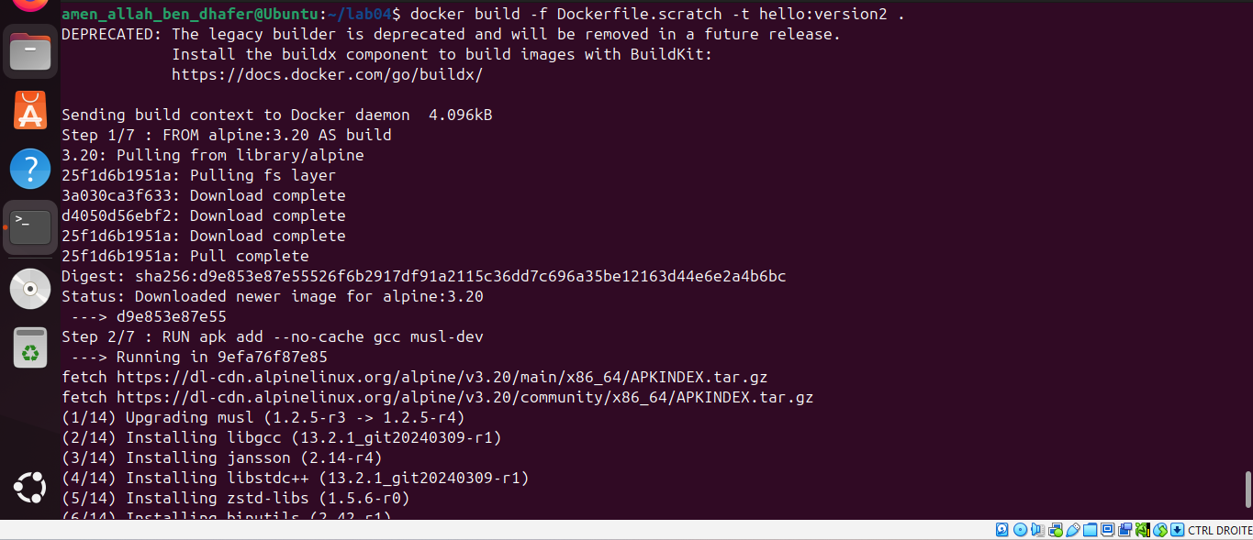

….
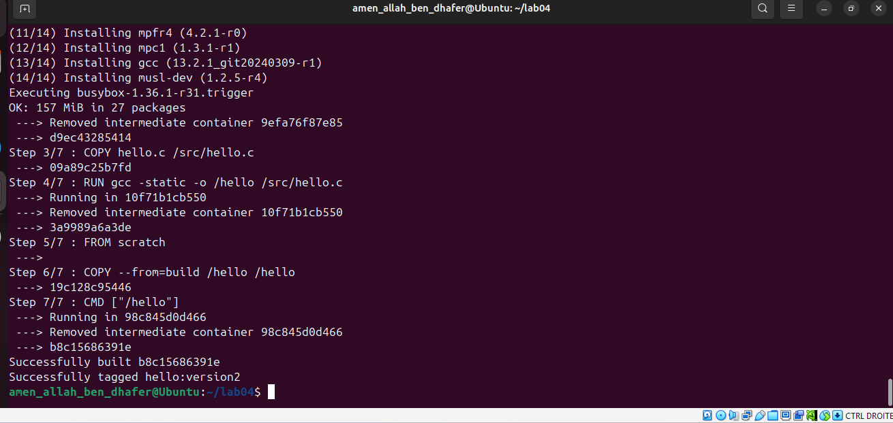
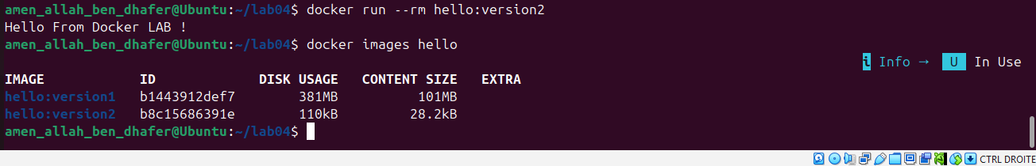

Partie 2, étape 2 : Construction et exécution de l’image hello:version2
Nous avons construit l’image avec docker build -f Dockerfile.scratch -t hello:version2 ., puis l’avons exécutée avec docker run --rm hello:version2, qui affiche bien « Hello From Docker LAB ! ». Le programme fonctionne donc même dans une image qui ne contient ni système d’exploitation, ni shell, ni bibliothèques, grâce à la compilation statique (-static), qui intègre dans le binaire tout ce dont il a besoin.

3
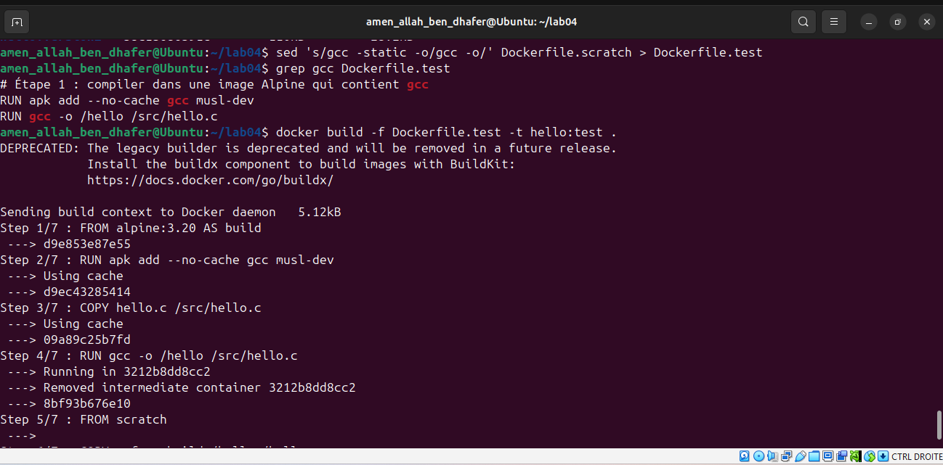
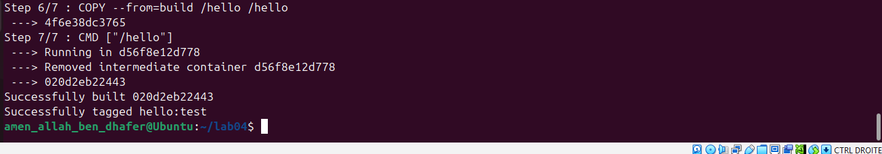

Partie 2 : Étape 4 : Essayer d’ouvrir un shell dans hello:version2
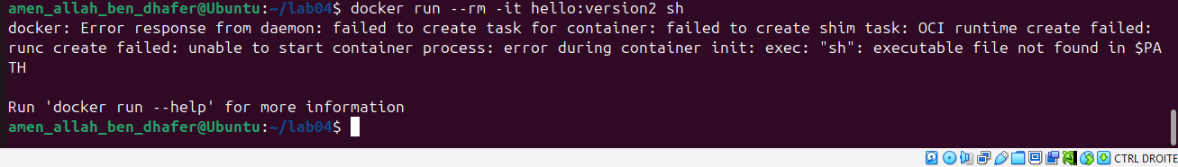
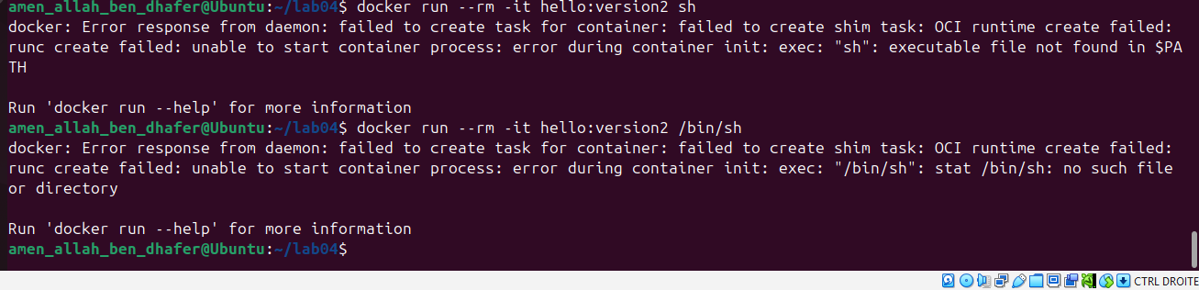
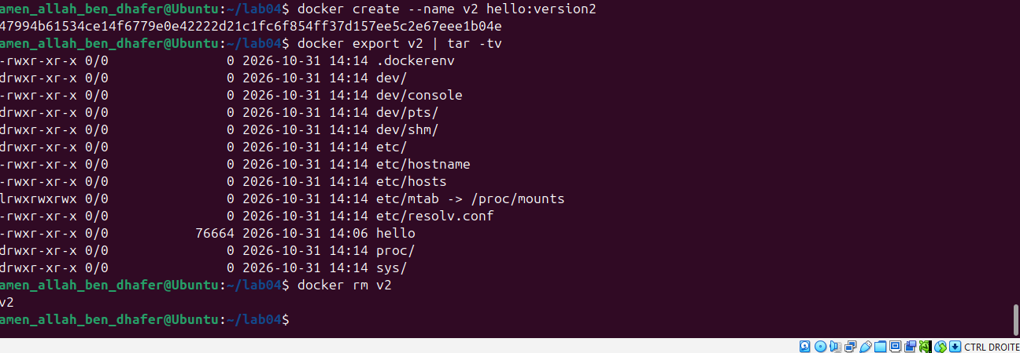
tentative d’ouverture d’un shell dans hello:version2
Nous avons essayé d’ouvrir un shell interactif dans l’image avec docker run --rm -it hello:version2 sh, puis avec le chemin complet /bin/sh. Dans les deux cas, Docker renvoie une erreur :
- avec sh, le moteur (runc) cherche le programme dans les dossiers du $PATH et ne le trouve nulle part (executable file not found in $PATH) ;
- avec /bin/sh, le chemin est donné en entier mais le fichier n’existe pas (no such file or directory).
(Insérer la capture d’écran des deux erreurs.)

Questions :
1
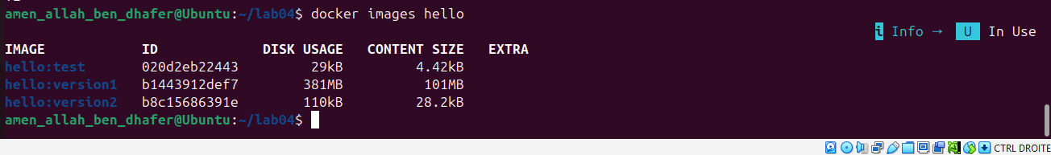
Image | Méthode | DISK USAGE | CONTENT SIZE
hello:version1 | Dockerfile simple (Ubuntu 24.04 + gcc) | 381 Mo | 101 Mo
hello:version2 | Build multi-étapes (scratch) | 110 Ko | 28,2 Ko
hello:test | Sans -static (expérience 3) | 29 Ko | 4,42 Ko

hello:version2 est environ 3 500 fois plus petite que hello:version1 (381 Mo contre 110 Ko). La différence vient du contenu : hello:version1 embarque tout le système Ubuntu, le compilateur gcc, la bibliothèque de développement libc6-dev, le code source et le binaire, alors que seul le binaire est nécessaire pour exécuter le programme. hello:version2 est construite sur scratch (image vide) et ne contient que l’exécutable /hello compilé statiquement. Le build multi-étapes compile dans une première étape (Alpine + gcc), puis ne copie que le résultat dans l’image finale : tout l’environnement de compilation est abandonné.
(Insérer la capture d’écran de docker images hello.)

2
Sans l’option -static, le binaire est lié dynamiquement : il ne contient pas le code des fonctions de la bibliothèque C (comme printf), il s’appuie sur des bibliothèques partagées externes. Au démarrage, le noyau doit d’abord charger le chargeur dynamique (/lib/ld-musl-x86_64.so.1 sous Alpine), qui charge ensuite la bibliothèque C partagée (libc musl) et résout les appels. Or l’image scratch est totalement vide : ni le chargeur dynamique ni la bibliothèque C n’y existent. Le noyau ne trouve pas le chargeur et renvoie l’erreur no such file or directory. Le message est trompeur : il ne désigne pas le fichier /hello, qui est bien présent, mais le chargeur dynamique manquant. Avec -static, toutes les dépendances sont intégrées dans l’exécutable, qui n’a plus besoin de rien d’autre pour démarrer.

3

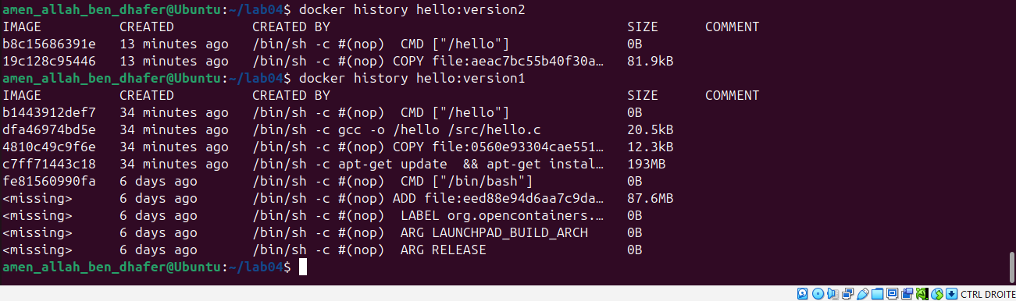
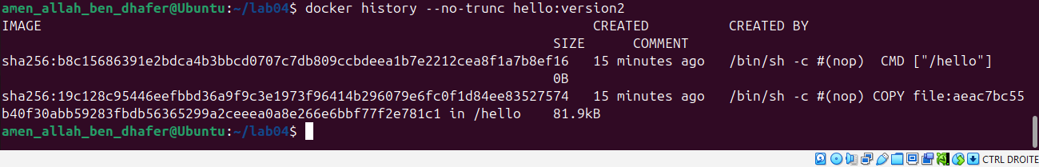

Non, gcc n’est pas présent dans l’image finale hello:version2. On le vérifie avec docker history hello:version2, qui liste les couches de l’image et les instructions qui les ont créées. Pour version2, on ne trouve que la couche COPY du binaire /hello (de très petite taille) et l’instruction CMD. Les instructions RUN apk add gcc musl-dev et RUN gcc -static ... de l’étape build n’apparaissent pas : ces couches appartiennent à l’étape de compilation, qui est abandonnée à la fin du build. À l’inverse, docker history hello:version1 montre la couche RUN apt-get install ... gcc libc6-dev, de plusieurs centaines de Mo, ce qui prouve que le compilateur est embarqué dans cette image.
(Insérer les captures d’écran des deux docker history.)

4
Une image sans shell réduit la surface d’attaque. Si un attaquant parvient à prendre le contrôle du programme (par exemple via une faille), il n’a ni sh, ni ls, ni cat, ni curl, ni gestionnaire de paquets à sa disposition : il ne peut pas ouvrir de terminal dans le conteneur, explorer le système de fichiers, télécharger d’autres outils ou lancer facilement des commandes. Cela limite fortement les possibilités d’exploitation et de déplacement latéral. De plus, une image contenant moins de paquets présente moins de vulnérabilités connues (CVE) à corriger.

Partie 3, étape 1 : Lancement d’un conteneur Ubuntu interactif
1
Nous avons lancé un conteneur à partir de l’image ubuntu:24.04 avec la commande docker run -it --name hello_container ubuntu:24.04 bash :
- -i (interactive) garde l’entrée standard ouverte et -t alloue un pseudo-terminal : ensemble (-it), ils permettent d’interagir avec le conteneur comme avec un terminal ;
- --name hello_container donne un nom lisible au conteneur, plus pratique qu’un identifiant aléatoire pour les commandes suivantes (notamment docker commit) ;
- ubuntu:24.04 est l’image de départ, et bash la commande lancée dans le conteneur.

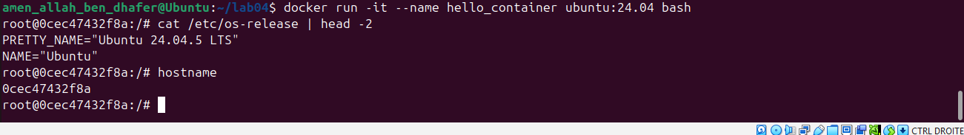

2
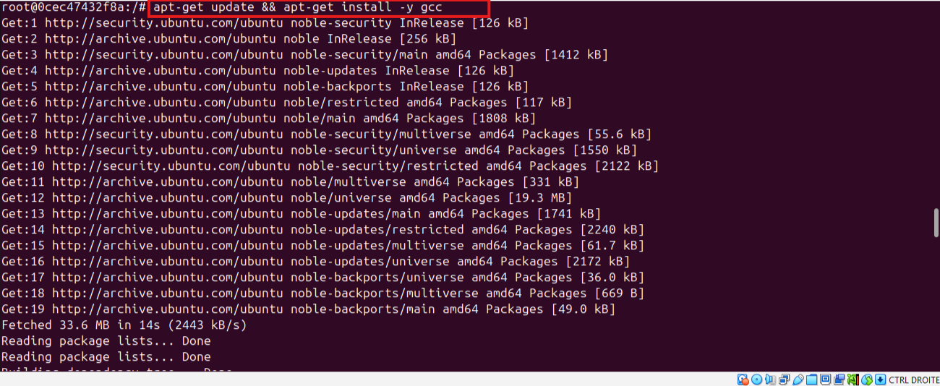
….. fin execution
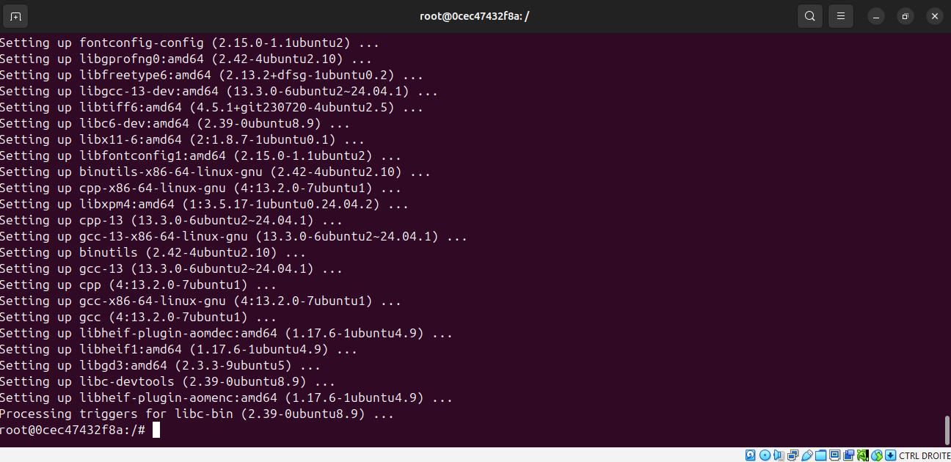

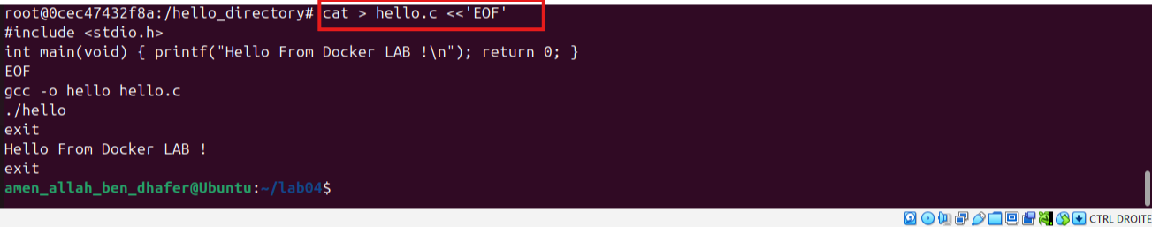
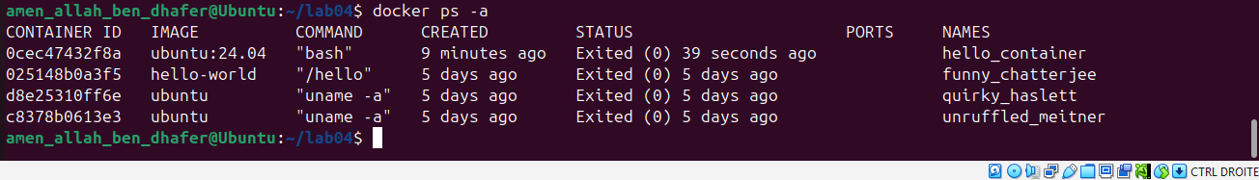

Installation de gcc et création de l’application dans le conteneur
Depuis le shell du conteneur hello_container, nous avons exécuté les opérations suivantes manuellement :
- apt-get update && apt-get install -y gcc : mise à jour de l’index des paquets puis installation du compilateur gcc (l’option -y répond « oui » automatiquement aux demandes de confirmation) ;
- mkdir /hello_directory && cd /hello_directory : création d’un répertoire de travail et déplacement dedans ;
- cat > hello.c <<'EOF' ... EOF : création du fichier source hello.c (même programme que dans les parties précédentes) ;
- gcc -o hello hello.c : compilation du programme ;
- ./hello : exécution, qui affiche « Hello From Docker LAB ! », ce qui confirme que la compilation a réussi ;
- exit : sortie du conteneur.

Partie 3 : Étape 3 : Lister les modifications du conteneur avec docker diff

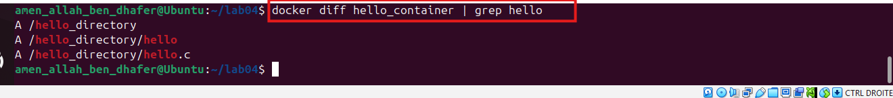
La commande docker diff hello_container affiche les changements apportés au système de fichiers du conteneur par rapport à l’image d’origine ubuntu:24.04. Chaque ligne est préfixée par une lettre : A (Added) pour un fichier ou dossier ajouté, C (Changed) pour un élément modifié, D (Deleted) pour un élément supprimé. Nous avons filtré le résultat avec grep hello pour ne garder que nos fichiers :
- A /hello_directory : le répertoire créé ;
- A /hello_directory/hello.c : le code source ;
- A /hello_directory/hello : le binaire compilé.
Sans filtre, la commande affiche un très grand nombre de lignes (à compléter avec le résultat de wc -l), car l’installation de gcc a ajouté de nombreux fichiers (compilateur, bibliothèques, en-têtes, caches APT). Cela montre que les modifications d’un conteneur sont stockées dans une couche inscriptible posée au-dessus de l’image, et que c’est cette couche que docker commit va figer dans une nouvelle image.
(Insérer la capture d’écran de docker diff hello_container | grep hello.)

Partie 3 : Étape 4 : Créer hello:version3 avec docker commit

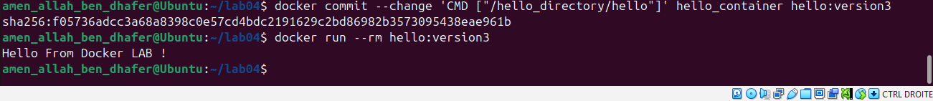

Partie 3 : Étape 5 : Comparer l’historique de version1 et version3

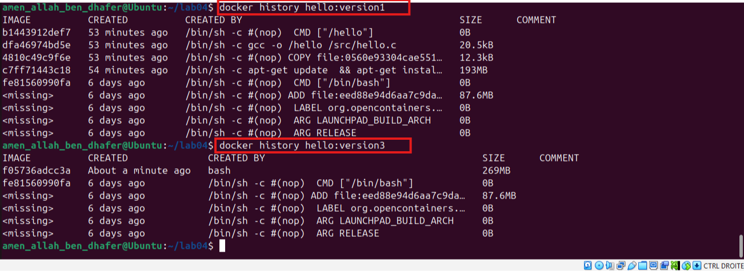

Image | Méthode | Image de base | Taille relevée | Reproductible à l’identique ?
hello:version1 | docker build | ubuntu:24.04 | 381 Mo | Oui
hello:version2 | docker build multi-étapes | scratch | 110 Ko | Oui
hello:version3 | docker commit | ubuntu:24.04 | (à relever, environ 350 Mo) | Non

Comparaison des trois images
Les tailles ont été relevées avec docker images hello.
- hello:version1 (381 Mo) est construite avec docker build à partir d’un Dockerfile : chaque instruction est visible dans docker history, et l’image est reproductible à l’identique en relançant le build.
- hello:version2 (110 Ko) est construite avec un build multi-étapes sur scratch : elle ne contient que le binaire statique. Elle est reproductible et de très loin la plus légère.
- hello:version3 (taille à compléter) est créée avec docker commit à partir d’un conteneur modifié à la main. Son historique ne montre qu’une couche opaque de 269 Mo : elle n’est pas reproductible, car aucune trace écrite des opérations n’existe, et elle embarque le cache APT non nettoyé.
Conclusion : le build multi-étapes donne l’image la plus petite et la plus sûre, le Dockerfile simple reste lisible et reproductible, et docker commit est à éviter pour produire des images partagées ou déployées.
(Insérer les captures des trois docker history et de docker images hello.)

Questions :
1
Les deux images partent de ubuntu:24.04, mais hello:version3 est plus lourde car elle a été construite à la main, sans les optimisations du Dockerfile :
- Pas de --no-install-recommends : apt-get install -y gcc a installé aussi les paquets recommandés, donc davantage de paquets que dans version1 (193 Mo pour version1 contre 269 Mo pour version3, d’après docker history).
- Cache APT non nettoyé : dans version1, rm -rf /var/lib/apt/lists/* est exécuté dans le même RUN, donc l’index des paquets n’est pas conservé. Dans version3, personne ne l’a supprimé, il reste dans l’image.
- Tout dans une couche : docker commit fige l’état complet du conteneur (paquets, caches, fichiers temporaires, fichiers créés) sans aucune optimisation.
- Fichiers en plus : version3 contient en plus le répertoire /hello_directory avec le source et le binaire.
Le Dockerfile permet de maîtriser précisément ce qui entre dans chaque couche ; le docker commit capture tout, y compris les déchets

2
Non. Dans docker history hello:version3, la couche créée par le commit apparaît seulement avec la mention bash (la commande qui était lancée dans le conteneur) et sa taille (269 Mo). Les commandes réellement tapées (apt-get install, mkdir, gcc, etc.) ne sont enregistrées nulle part : l’image ne contient que le résultat de ces commandes, pas leur trace.
Conséquences pour la maintenance :
- Pas de traçabilité : on ne sait pas comment l’image a été fabriquée ni quelles versions ont été installées.
- Pas de reproductibilité : pour refaire l’image, il faut retrouver et refaire toutes les manipulations de mémoire.
- Difficile à mettre à jour : impossible de modifier une étape précise ; il faut tout recommencer ou empiler un nouveau commit.
- Audit de sécurité difficile : on ne peut pas vérifier ce qui a été installé ni d’où cela vient. L’image est une « boîte noire ».
- Pas de versionnage : il n’y a aucun fichier à stocker dans Git, relire ou faire valider.

3
La méthode qui facilite la tâche est le Dockerfile (docker build). Le collègue n’a qu’à ouvrir le fichier, changer la première ligne (par exemple FROM ubuntu:24.04 en la nouvelle version), puis relancer docker build. Tout le reste (installation de gcc, copie du code, compilation, commande de démarrage) est exécuté automatiquement et à l’identique. Le Dockerfile joue le rôle de documentation exécutable : il décrit précisément la recette, il est lisible, versionnable avec Git et relisible par toute l’équipe. Si un paquet a changé de nom ou de comportement dans la nouvelle version d’Ubuntu, l’erreur de build indique exactement quelle instruction corriger.
Avec docker commit, il n’existe aucune recette : le collègue devrait deviner les commandes utilisées, relancer un conteneur sur la nouvelle version d’Ubuntu et tout refaire à la main, sans garantie d’obtenir le même résultat. Un build multi-étapes (Dockerfile.scratch) est encore plus simple à maintenir : il suffit de changer la version de l’image de base Alpine, et l’image finale reste minimale.

Partie 4.2 : Étape 1 : Compte Docker Hub et jeton d’accès

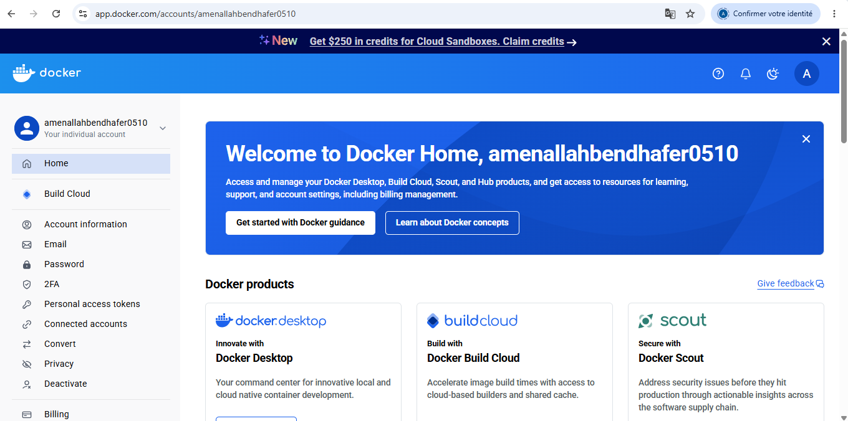

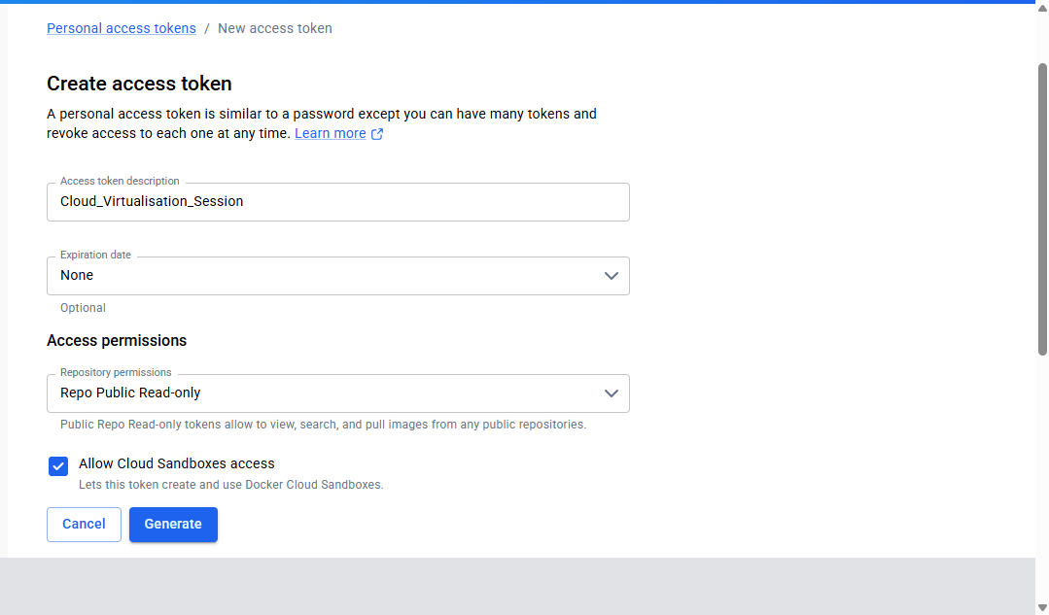
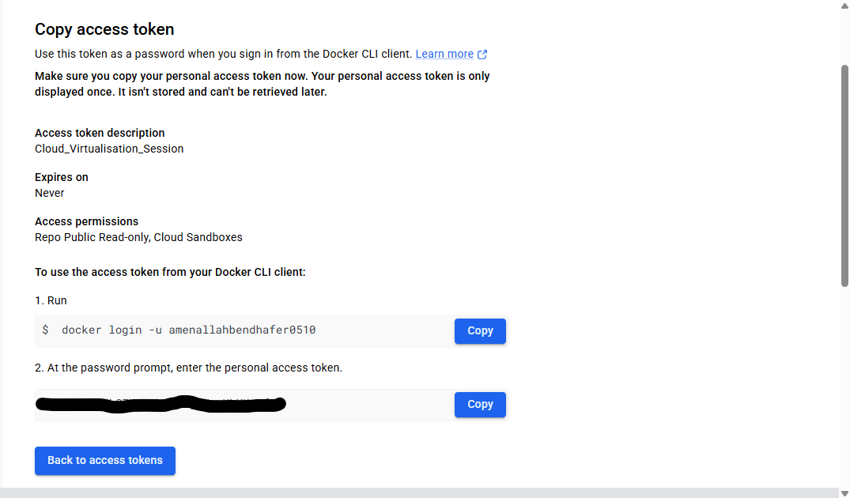

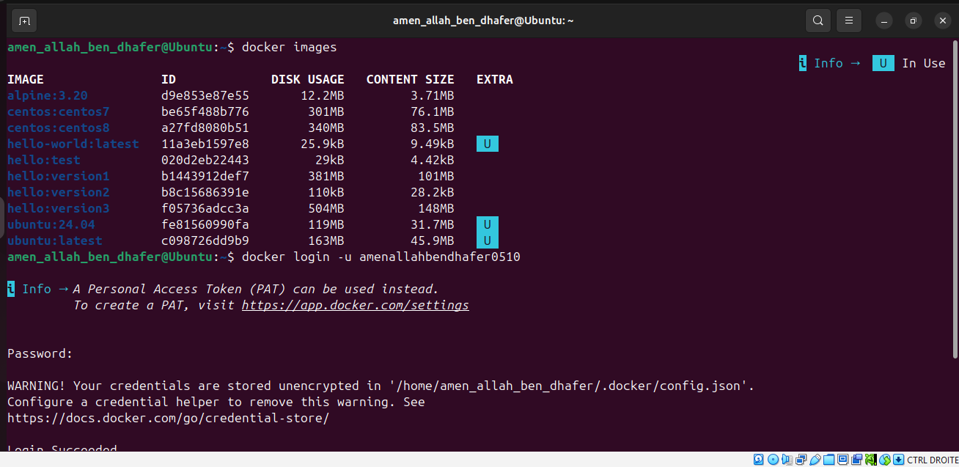

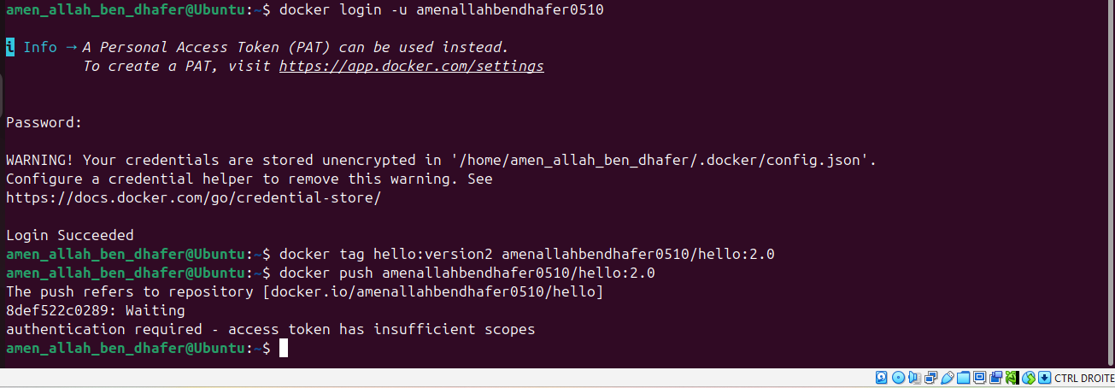

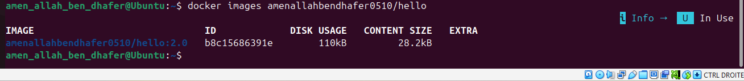

Incident rencontré lors du docker push
Le premier docker push amenallahbendhafer0510/hello:2.0 a échoué avec le message authentication required - access token has insufficient scopes. La connexion avait pourtant réussi (Login Succeeded) : l’authentification était valide, mais le jeton d’accès personnel ne disposait pas de la permission d’écriture nécessaire pour envoyer une image. Cela illustre le principe du moindre privilège : un jeton ne peut faire que ce que ses permissions (scopes) autorisent.
Nous avons résolu le problème en générant un nouveau jeton avec les permissions Read & Write, puis en nous reconnectant avec docker logout et docker login. Le push a ensuite abouti et l’image est visible sur Docker Hub.
(Insérer les captures de l’erreur, puis du push réussi et de la page du dépôt, sans montrer le jeton.)

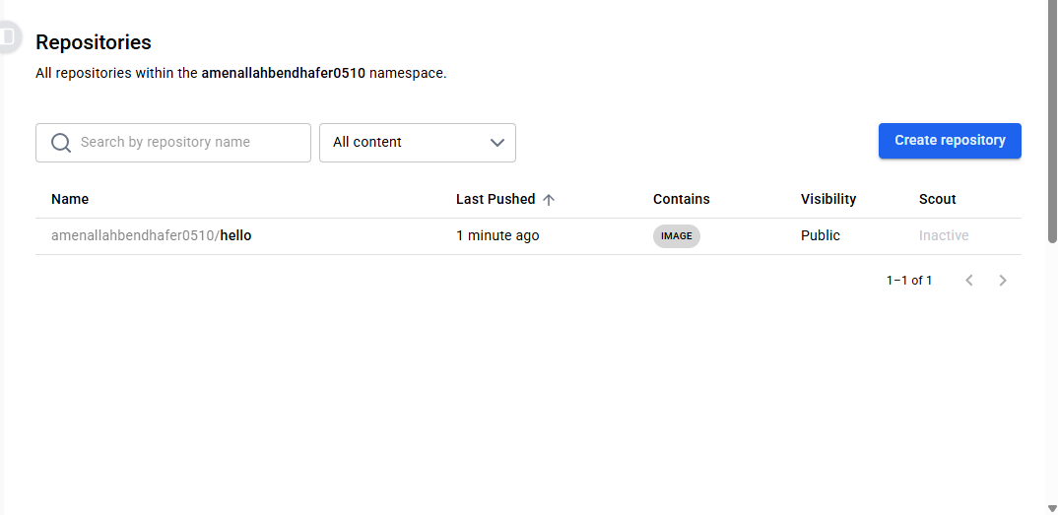

étape 3 : Vérification sur Docker Hub
Après le push, nous avons consulté notre compte sur hub.docker.com. Le dépôt amenallahbendhafer0510/hello apparaît dans la liste des dépôts et son onglet Tags contient le tag 2.0. L’image est donc bien publiée et peut être téléchargée depuis n’importe quelle machine avec docker pull amenallahbendhafer0510/hello:2.0.
(Insérer la capture d’écran de la page du dépôt avec le tag 2.0.)

Partie 5, étape 1 : Création de l’application Python
Nous avons créé un répertoire de travail dédié ~/lab04/python avec mkdir -p (l’option -p évite une erreur si le dossier existe déjà, et && enchaîne le cd uniquement si la création a réussi). Ce dossier isole les fichiers de cette partie : le contexte de build envoyé à Docker ne contiendra que ce qui concerne l’application Python.
Nous avons ensuite créé le fichier app.py avec un here-document (cat > app.py <<'EOF'). Le script importe le module standard platform, affiche le message « Hello from Docker Python! » puis la version de Python utilisée grâce à platform.python_version(). Cette seconde ligne est utile pour la suite : elle permettra de constater que le programme s’exécute avec la version de Python fournie par l’image Docker, et non celle de la machine hôte.
(Insérer la capture d’écran de pwd, ls -l et cat app.py.)
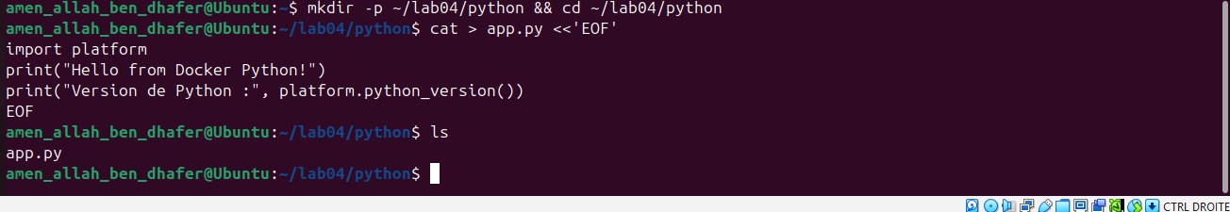

Partie 5, étape 2 : Création du Dockerfile de l’application Python
Nous avons créé le fichier Dockerfile (nom par défaut, donc sans option -f au build) :
- FROM python:3.12-slim : image de base officielle Python en version 3.12, variante slim. Cette variante, basée sur Debian, ne contient que le nécessaire pour exécuter Python : elle est bien plus légère que l’image complète, tout en restant plus simple à utiliser qu’Alpine. La version est fixée (3.12) pour rendre le build reproductible ;
- WORKDIR /app : définit le répertoire de travail dans le conteneur ; il est créé s’il n’existe pas, et les instructions suivantes (COPY, CMD) s’y exécutent ;
- COPY app.py . : copie le script du contexte de build vers le répertoire de travail (. désigne /app) ;
- CMD ["python", "app.py"] : commande lancée au démarrage du conteneur, écrite sous forme exec (liste JSON), ce qui exécute directement Python sans passer par un shell.
Contrairement aux images C des parties précédentes, aucune compilation ni installation de paquet n’est nécessaire : Python est un langage interprété et l’interpréteur est déjà fourni par l’image de base.
(Insérer la capture d’écran de cat Dockerfile.)
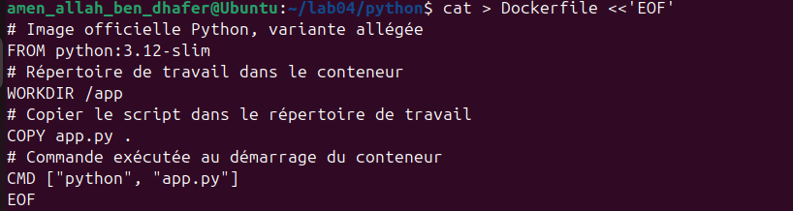

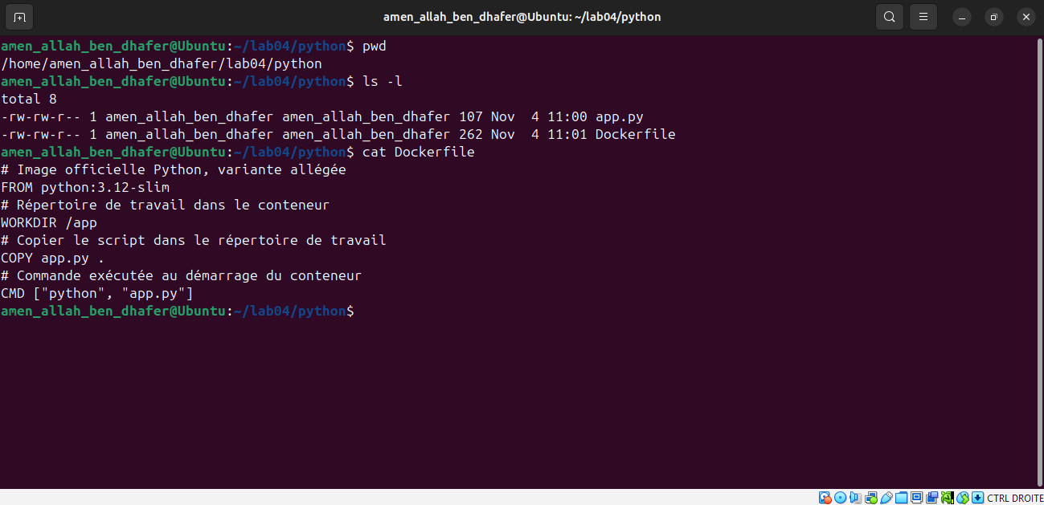

Partie 5, étape 3 : Construction et exécution de l’image python-hello:slim
Nous avons construit l’image avec docker build -t python-hello:slim . : l’option -t lui donne le nom python-hello et le tag slim, et le point final désigne le répertoire courant comme contexte de build. Comme le fichier porte le nom par défaut Dockerfile, l’option -f n’est pas nécessaire. Docker a téléchargé l’image de base python:3.12-slim puis exécuté les instructions WORKDIR et COPY.
L’exécution avec docker run --rm python-hello:slim affiche :
Hello from Docker Python!
Version de Python : 3.12.x
Le script s’exécute donc correctement dans le conteneur, avec la version de Python embarquée dans l’image, indépendamment de ce qui est installé sur la machine hôte. C’est l’un des intérêts principaux de la conteneurisation : l’application s’exécute dans un environnement identique partout, sans installation préalable de Python.
La commande docker images python-hello indique une taille de (à compléter) : l’image est nettement plus grosse que hello:version2 (110 Ko) car elle embarque l’interpréteur Python et ses bibliothèques, mais bien plus légère qu’une image complète grâce à la variante slim.
(Insérer les captures d’écran du build, du docker run et de docker images python-hello.)
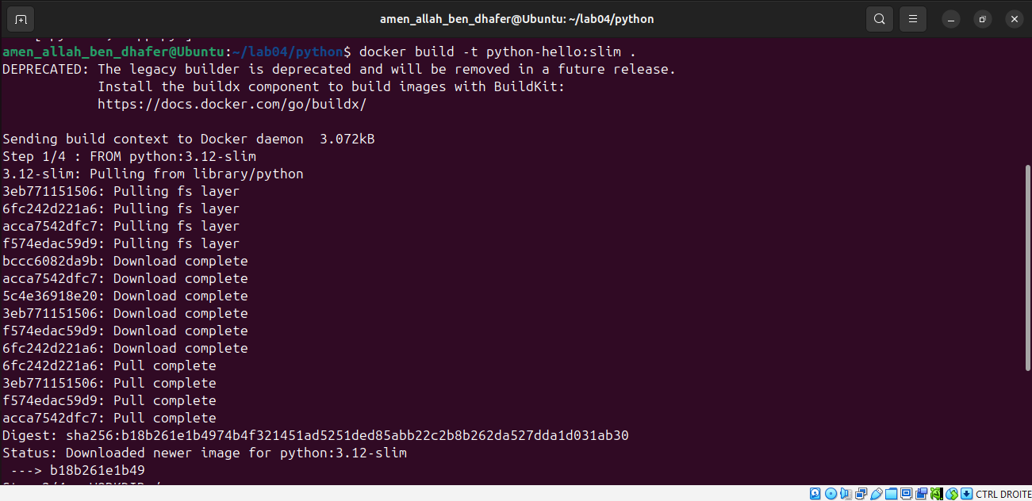
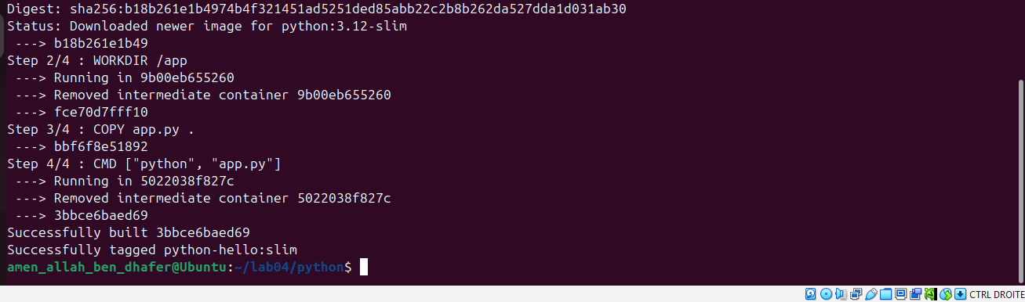
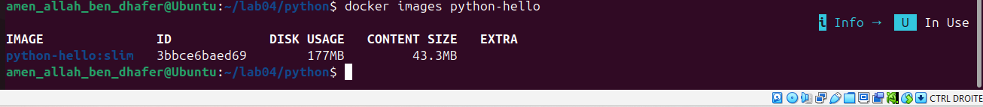

étape 4 : Comparaison des variantes slim et full
Nous avons modifié l’instruction FROM du Dockerfile en FROM python:3.12 (image complète au lieu de la variante slim), puis reconstruit l’image avec docker build -t python-hello:full .. Le téléchargement de l’image de base a été nettement plus long. La commande docker images python-hello donne :
Image | Image de base | Taille
python-hello:slim | python:3.12-slim | (à compléter)
python-hello:full | python:3.12 | (à compléter)
Le résultat est identique à l’exécution (même message, même version de Python), mais l’image full est plusieurs fois plus volumineuse. La variante complète embarque en effet de nombreux outils de développement (compilateur gcc, en-têtes, utilitaires système, etc.) qui ne

servent pas à exécuter un simple script Python. La variante slim ne conserve que le strict nécessaire.
Conclusion : pour une application qui n’a pas besoin de compiler du code natif, la variante slim est préférable : image plus petite, téléchargement et déploiement plus rapides, et surface d’attaque réduite (moins de paquets, donc moins de vulnérabilités potentielles). Après la comparaison, nous avons remis FROM python:3.12-slim dans le Dockerfile.
(Insérer les captures d’écran du build full et de docker images python-hello.)

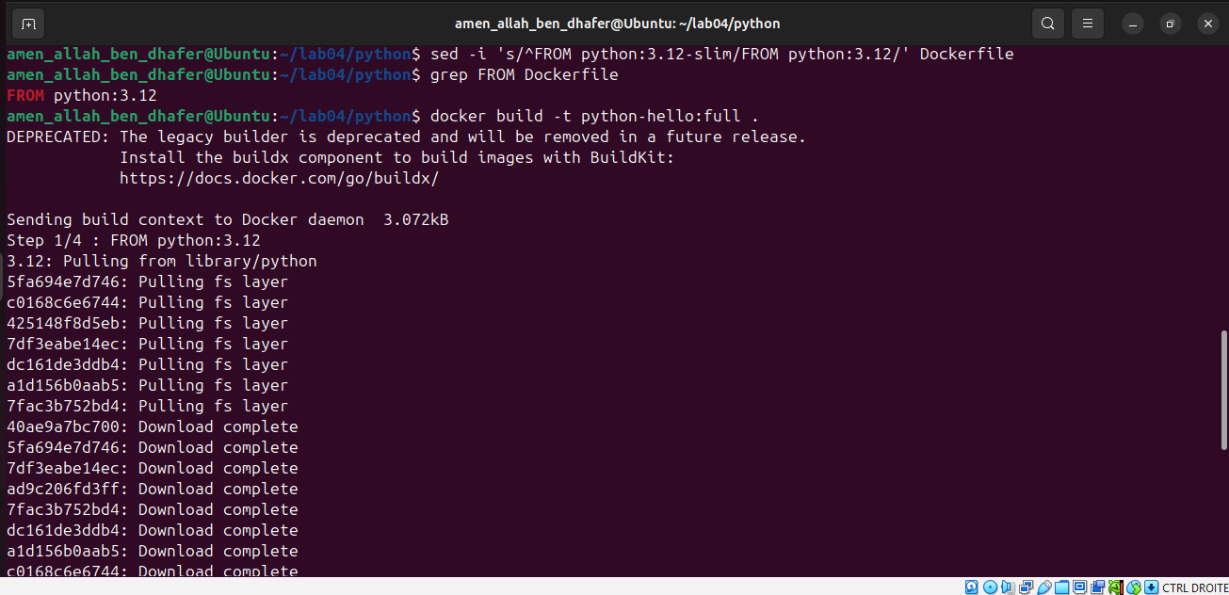
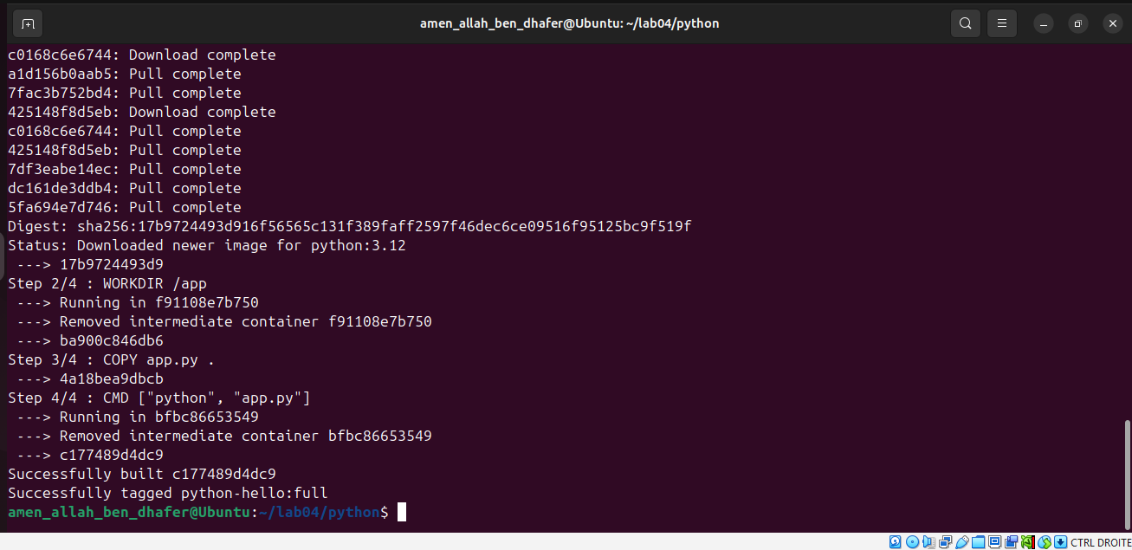
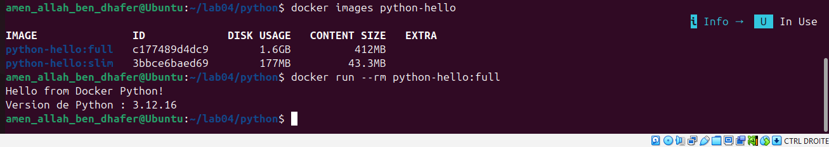
5

Question 1 : Écart de taille entre slim et full
Relève tes valeurs avec docker images python-hello (colonne DISK USAGE). Ordre de grandeur : slim environ 150 Mo, full environ 1 Go.
Question 1. python-hello:slim pèse (à compléter) contre (à compléter) pour python-hello:full, soit une image environ (x) fois plus grosse. L’image complète embarque en plus de nombreux outils de développement : compilateur gcc, make, git, en-têtes de bibliothèques (-dev), utilitaires système. Ils servent à compiler des extensions natives, mais sont inutiles pour exécuter un simple script. La variante slim ne garde que Python et le strict nécessaire.

Question 2 : Que devient le CMD à l’étape 5 ?
Je n’ai pas encore vu l’énoncé de l’étape 5. Si elle consiste à lancer l’image avec une commande à la fin (par exemple docker run --rm -it python-hello:slim python), voici la réponse :
Question 2. Le CMD ["python", "app.py"] a été remplacé par la commande passée à docker run. Le CMD n’est qu’une commande par défaut : tout ce qui est écrit après le nom de l’image dans docker run prend sa place, et le CMD du Dockerfile est alors ignoré. Le Dockerfile n’a pas été modifié, seul ce conteneur a un comportement différent.
Envoie-moi l’énoncé de l’étape 5 si ce n’est pas ça, et j’adapte.

Question 3 : python:3.9 en 2025, pourquoi changer aujourd’hui ?
Question 3. En 2025, Python 3.9 était encore une version supportée et courante, donc l’énoncé du lab l’utilisait. Mais Python 3.9 a atteint sa fin de vie en octobre 2025 : elle ne reçoit plus de correctifs, y compris de sécurité. Utiliser aujourd’hui python:3.9 revient à baser son image sur un interpréteur non maintenu, exposé à des vulnérabilités qui ne seront jamais corrigées. Il faut donc passer à une version supportée (ici python:3.12-slim) et la fixer avec un tag précis pour garder des builds reproductibles. C’est aussi pourquoi on évite latest : le choix de la version doit être volontaire et mis à jour régulièrement.

Question 1 : Classement des images
Question 1. Du plus petit au plus grand :
- hello:version2 (110 Ko) : image scratch ne contenant que le binaire statique /hello. Ni système, ni compilateur.
- hello:version1 (381 Mo) : contient Ubuntu (119 Mo) et gcc avec libc6-dev. L’installation a été optimisée (--no-install-recommends, cache APT supprimé dans le même RUN).
- hello:version3 (504 Mo) : même contenu que version1, mais construite à la main : paquets recommandés installés, cache APT non nettoyé, et tout est figé en bloc par docker commit. D’où 123 Mo de plus.

Question 2 : Deux raisons de préférer un Dockerfile
Question 2.
- Reproductibilité et traçabilité : le Dockerfile décrit toutes les étapes, donc n’importe quel collègue reconstruit la même image avec docker build. Avec docker commit, l’image est une boîte noire dont on ne connaît pas la recette.
- Versionnage et revue : c’est un fichier texte, stockable dans Git, relisible et validable par l’équipe (audit sécurité, historique des changements). Il bénéficie aussi du cache de build et permet d’optimiser la taille.

Question 3 : Utilité restante de docker commit
Question 3. docker commit reste utile pour le dépannage et l’exploration : sauvegarder rapidement l’état d’un conteneur en panne pour l’analyser plus tard, tester une installation à la main avant de l’écrire dans un Dockerfile, ou réaliser un prototype jetable. Il ne doit pas servir à produire des images partagées ou déployées.

Question 4 : Rôle du point .
Question 4. Le point désigne le contexte de build : le répertoire dont le contenu est envoyé au démon Docker, et dans lequel COPY va chercher les fichiers. Lancé depuis le répertoire personnel, Docker enverrait tout le contenu du home (très lent, voire gros volume de données inutiles), et le build échouerait : le Dockerfile ne serait pas trouvé, ou l’instruction COPY hello.c renverrait une erreur car hello.c n’est pas dans ce contexte.

Question 5 : Apport du build multi-étapes
Question 5. Compiler sur l’hôte (version 2025) impose d’y installer gcc, et le binaire dépend de l’environnement de la machine (bibliothèques, version du compilateur) : le résultat n’est pas garanti identique d’une machine à l’autre. Avec le build multi-étapes, la compilation se fait dans un conteneur : environnement fixe et reproductible, aucun outil à installer sur l’hôte, et tout est décrit dans un seul Dockerfile. De plus, l’image finale ne contient que le binaire, donc elle est minimale et plus sûre.



